2017年广东省广州市天河区中考物理一模试卷

一、选择题（每题3分，共36分）每小题给出的四个选项中，只有一项最符合题意．
1．（3分）小明把一瓶酸奶、一个粽子放在冰箱里，过了一晚，他闻到从冰箱拿出的酸奶瓶有股粽叶的清香．此现象说明（ ）
A．分子在不断地运动
B．酸奶瓶对粽叶分子有引力
C．粽叶的内能大于酸奶瓶的内能
D．粽叶的温度高于酸奶瓶的温度
2．（3分）关于如图四幅图的说法正确的是（ ）
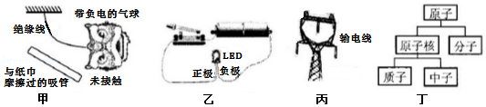
A．甲图吸管在摩擦时失去电子
B．乙图LED正在发光，表明电源左端是正极
C．丙图输电线若能使用绝缘材料，会大大减少电能的损耗
D．丁图所描述的物质结构是正确的
3．（3分）根据资料，2012年中国能源消耗总量是2003年的两倍，各种能源消耗的百分比如图，而煤、原油、天然气、核能都是不可再生能源．下列说法正确的是（ ）
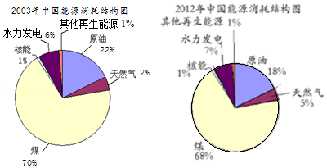
A．把燃油汽车都换成纯电动车，将明显减少使用不可再生能源
B．我国主要能源都不能短期内从自然界得到补充
C．我国2012年的用煤量比2003年少
D．我国的核电站利用可控核聚变来释放核能
4．（3分）将四个音叉发出的声音信号输入设置一样的同一示波器，波形如图，以下说法正确的是（ ）
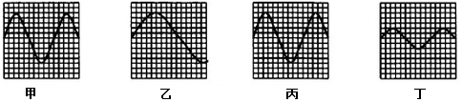
A．乙音叉每秒钟振动次数比甲少
B．丙音叉的音调比甲小
C．丁音叉的响度与甲相同
D．将甲音叉的音量降低可能出现图乙波形
5．（3分）如图是电磁波家族的一部分，微波的波长比通信用的无线电波短，用微波炉加热食物时，水分子比其它分子更容易吸收微波的能量，据此推测（ ）
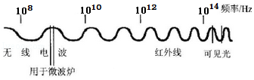
A．在真空中，微波的传播速度比光速快
B．微波的波长比可见光短
C．微波的频率比可见光高
D．越干燥的食物在微波炉中温度上升越慢
6．（3分）手机常常设置静音，而开启如图的“口袋模式”，能使口袋里的手机在来电时响铃，将手机从口袋拿出来后，响铃停止．其原理类比为：有两个开关S₁、S₂，当接收来电时S₁闭合，若手机放在口袋这种封闭黑暗的环境中，开关S₂闭合，若将手机从口袋拿出来后，开关S₂断开．为实现上述功能，应采用如图哪副电路图？（ ）
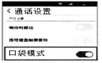
A．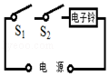 B．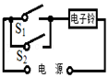 C．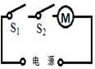 D．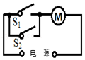
7．（3分）图甲，在配有活塞的厚玻璃筒内放一小团硝化棉．迅速下压活塞，硝化棉燃烧．图乙是热机的做功冲程，下列说法正确的是（ ）
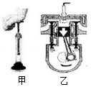
A．图甲实验只通过热传递来改变筒内空气的内能
B．图甲下压活塞，空气的内能转化为活塞的机械能
C．图甲和图乙的能量转化情况相同
D．图乙在活塞与气缸加润滑油可提高热机效率
8．（3分）通过热传递，某物质从固态变为液态，图甲是该过程物体的温度随时间变化图象，图乙的示意图形象反映物质气液固三态分子排列的特点．下列说法正确的是（ ）
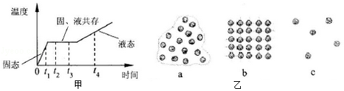
A．t₁时刻物体分子的排列特点是a图
B．该过程是液化过程
C．该过程需要吸热
D．t₂、t₃时刻物体内能相等
9．（3分）如图，电源两端电压恒定，闭合开关，发现灯泡L₁比L₂暗，则（ ）
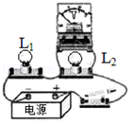
A．L₁的实际功率比L₂的大
B．通过L₁ 的电流比L₂的小
C．L₁的电阻比L₂的小
D．若L₁烧断，则L₂两端的电压变大
10．（3分）巨磁电阻（GMR）在磁场中，电阻会随着磁场的增大而急剧减小．用GMR组成的电路图如图，开关K与1接通时，电磁铁右端为N极，电源电压恒定，则（ ）
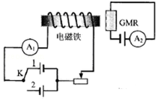
A．开关K与2接通时，电磁铁左端为S极
B．开关K与2接通时，A₂指针偏转方向相反
C．当A₁示数减小时，A₂示数减小
D．当A₁示数增大时，A2示数不变
11．（3分）如图甲，小明用4N的力把重2N的粉笔擦压在竖直黑板上静止，压力方向沿水平方向向左（图乙）．此过程粉笔擦羊毛面和黑板接触，羊毛面比背面木壳粗糙．下列说法正确的是（ ）
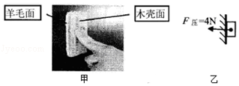
A．黑板对粉笔擦的摩擦力为4N
B．压力保持不变，若木壳摔掉一小块，则黑板对粉笔擦的摩擦力不变
C．改用木壳与黑板接触，其他条件不变，则黑板对粉笔擦的摩擦力将减小
D．若压力增大到6N，黑板对粉笔擦的摩擦力不变
12．（3分）如图甲，在两个相同的烧杯中分别装入质量、初温都相同的a、b两种液体（纯净物），并用相同的电加热器加热，图中温度计规格相同，若液体吸收的热量等于电加热器放出的热量，两液体到50℃均未沸腾，得到如图乙温度与加热时间的图线，则（ ）
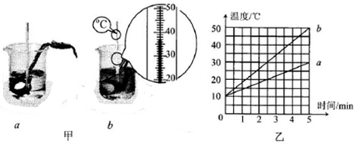
A．液体b中温度计示数为32℃
B．液体b的比热容大于液体a的比热容
C．加热5min液体b吸收的热量大于液体a吸收的热量
D．液体a从30℃升到50℃要吸收的热量等于0至5min所吸收的热量

二、填空题（共9小题，每小题3分，满分27分）
13．（3分）如图，墙壁上的平面镜前立有一硬杆，来自杆顶Q点的一束光经平面镜反射，在天花板上显示出一个光点P．
（1）画出杆顶Q点在平面镜中的像．
（2）移动时，杆的像大小会变大、变小还是不变？
（3）画出平面镜反射的光线并标出光点P的位置．
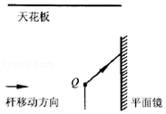
14．（3分）图甲是车门迎宾灯，其内部结构示意图如图乙，点亮光源后，在地面上出现清晰的像．
（1）在图乙中标示出物距；
（2）画出图乙中所示两条光线经过凸透镜之后的光线；
（3）请完整说明地面上的像的特点 ．
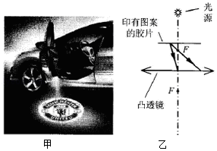
15．（3分）如图是小君弯腰从地面提起用绳子系住的重物的情景，脊柱可绕骶骨（轴）O转动，腰背部肌肉对脊柱的拉力作用沿图中ab线．
①画出绳子对手的拉力．
②画出肌肉对脊柱的拉力方向，并画出这个力的力臂．
③判断肌肉对脊柱的拉力 绳子对手的拉力（选填“大于”、“等于”、“小于”）．
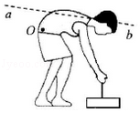
16．（3分）如图，手用F₁的力直接将物体匀速提升h，若借助滑轮组把物体匀速提升相同高度，F₂做功为100J，若滑轮组机械效率为30%，则F₁做功为 J．
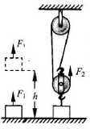
17．（3分）如图，对孔明灯内气体缓慢加热直到灯刚好能升空，灯罩外形大小保持不变，此过程灯罩内的空气质量 ，灯罩内的空气密度 ，此过程孔明灯受到的空气浮力 （各空均选填“变大”、“变小”、“不变”）．
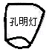
18．（3分）冷却某种物质，温度一直低于沸点、高于熔点，此过程该物质处于 （选填“固态”、“液态”、“固液混合态”）
19．（3分）在真空管中，一个光滑小球被竖直向上弹出，每隔0.02s用相机拍摄记录小球位置，制成图中的轨迹示意图，B点为小球上升的最高点．
（1）A到B高度为0.72m，小球从A上升到B的平均速度为 ．
（2）从A上升到B，小球的动能 ，机械能 （两空均选填“增大”、“减小”、“不变”）
（3）如果到达B点小球受到的力全部消失，则小球会处于什么运动状态？ ．
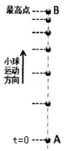
20．（3分）（1）将缝衣针磁化后，与其它器材组成指南针，当它静止下来后针尖指南，如图甲，则针尖是指南针的 极，请在图中标出地磁场的磁感线方向．
（2）图乙电动机及其剖面图，（“”表示导线电流垂直纸面向内，例如ab段“”表示电流方向从a到b，表示“电流”方向垂直纸面向外），请参照图乙，在图丙的剖面图中标出ab边受力方向．
（3）如图丁，导线与能测微弱电流的电流表组成闭合电路，要使电流表指针摆动，这根导线需如何运动？请在图丁“”用箭头标示它的运动方向．
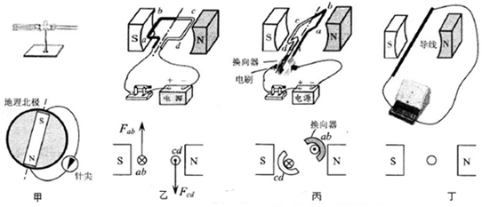
21．（3分）图甲是一个带开关和指示灯的三孔插座．小明发现当开关断开时指示灯不发光，插孔也不能提供工作电压；当开关闭合时指示灯发光，插孔可以提供工作电压；如果指示灯损坏，开关闭合时插孔也能提供工作电压．请在图乙中画出插座中的开关、指示灯（连限流电阻）和插孔的连接方式，并把插座与电源线接通．
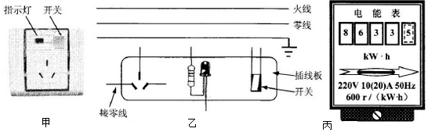

三、解析题（共18分）解答应写出必要的文字说明、公式和重要演算步骤，只写出最后答案的不能得分．有数值计算的题，演算过程及结果都要在数字后面写上正确的单位．
22．如图，用水平向右的力F拉着质量为10kg的物体，使其匀速直线运动了10m，运动时间为5s，F做功的功率是50W，g取10N/kg．
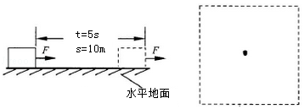
（1）物体所受重力是多少？
（2）F做了多少功？
（3）F多大？
（4）在方框图内画出物体运动时的受力示意图（以“黑点”代表物体），物体受到的摩擦力为 N．
23．图甲是电动咖啡机，其铭牌如下表，简化电路图如图乙，在额定功率下制作一杯咖啡时，电动机带动刀片将咖啡豆磨成咖啡粉，同时规格为“220V 880W”的电热丝R将体积为8×10^{﹣4}m³的水从40℃加热到90℃，上述过程只需300s，则此过程中[ρ_{水}=1×10³kg/m³，c_{水}=4.2×10³J/（kg▪℃）]
品牌 | 恵颐 | 型号 | DE﹣320
颜色 | 耀光黑 | 功能 | 触屏
压力 | 19Bar | 重量 | 14kg
额定电压 | 220V | 水箱容积 | 2×10^{﹣3}m³
额定功率 | 1500W | 豆箱容量 | 250g
（1）咖啡机消耗多少电能？
（2）水箱内的水质量为多少？吸收多少热量？
（3）通过电热丝的电流多大？
（4）电热丝的电阻是多少？
（5）电热丝通过导线连接到电路，为什么电热丝工作时放出大量热，而与其连接的导线却几乎不发热？
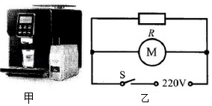

四、实验、探究题（共20分）
24．图甲中天平测出物体的质量是 g，图乙量筒中液体的体积是 mL，图丙弹簧测力计的示数是 N．
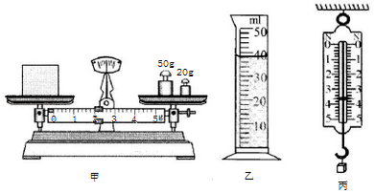
25．如图，静止时U型管两侧液面相平，关口都是圆形，左边管口直径是右边管口的一半，h₁、h₂分别为A和B点离液面的深度且h₁=2h₂．
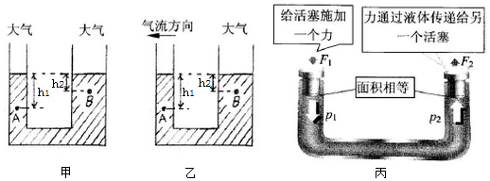
（1）图甲A点位置的液体压强 （选填“＞”、“=”、“＜”）B点位置的液体压强．
（2）若在左管口上端水平吹气，如图乙，则左管液面上方的大气压强 （选填“＞”、“=”、“＜”）右管液面上方的大气压强，左管液面高度 （选填“上升”、“不变”、“下降”）．
（3）科学家帕斯卡发现，当外力作用在密闭的液体上时，液体各部分所受的压强将发生相同的变化，这叫帕斯卡定律．如图丙U形管装满液体，两端活塞把液体密闭，给左端活塞施加一个向下的压力F₁时，根据帕斯卡定律，左右两个活塞受到的液体压强相等平p₁=p₂．右端活塞会受到一个向上的压力F₂，由于两个活塞面积相等，根据公式 知它们所受的压力相等F₁=F₂，这就是液压机原理．
如果把甲图的U形管做成液压机，即两端安装活塞使液体密闭，当给左端活塞施加压力F₁时，右端活塞受到液体向上压力F₂是F₁的 倍（假设U形管够坚固不变形，忽略活塞与管壁摩擦，圆面积公式S=πr²）
26．在测量小灯泡电功率的实验中（小灯泡额定电压6V）
（1）小明按图甲连接实物，接通电路瞬间，小灯泡非常亮，电压表示数为8.5V．小明马上断开电路，检查发现只有滑动变阻器接线出错，该错误是 ．
（2）请根据实验目的，连接图乙的电路，要求滑动变阻器接入电路的阻值最大．
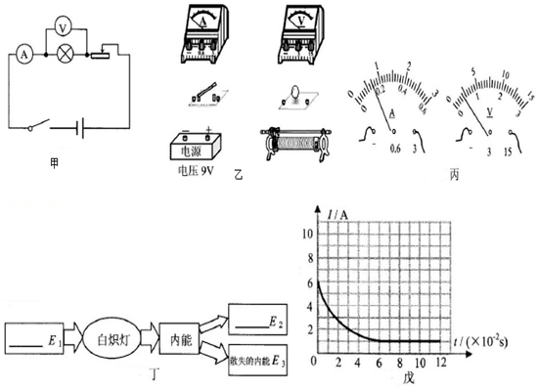
电路正确连接后，电压表、电流表的示数及灯泡亮度如下表：
数据序号 | 1 | 2 | 3 | 4 | 5
电压U/V | 1.0 | ① | 3.0 | 6.0 | 7.5
电流I/A | 0.5 | ② | 0.8 | 1.0 | 1.1
灯泡亮度 | 看不到发光 | 暗 | 亮 | 较亮 | 很亮
（3）第2次实验的电压表、电流表示数如图丙，请把实验数据填写在表中．
（4）完成图丁的白炽灯能量流向图，并用图中的物理量符号表示白炽灯的发光效率η= ．
（5）把这个小灯泡与电压恒为6V的电源相连，在t=0s时刻，合上开关，测得流过灯泡的电流与通电时间关系如图戊．哪一时刻开始灯泡正常发光 ．描述此图象所反映小灯泡电流的变化情况： ．
27．某同学买到一包新的橡皮泥，想知道它的质量．现有水槽、量筒、足够水．橡皮泥直接扔水里会沉底且不溶于水，水的密度为ρ_{水}．
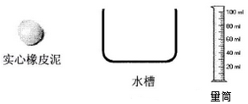
只选用以上器材，请你设计实验方案，写出实验步骤（可用画图或文字表述）并推导出橡皮泥质量表达式．
（1）实验步骤：
（2）推导橡皮泥质量表达式： ．

2017年广东省广州市天河区中考物理一模试卷
参考答案与试题解析

一、选择题（每题3分，共36分）每小题给出的四个选项中，只有一项最符合题意．
1．（3分）小明把一瓶酸奶、一个粽子放在冰箱里，过了一晚，他闻到从冰箱拿出的酸奶瓶有股粽叶的清香．此现象说明（ ）
A．分子在不断地运动
B．酸奶瓶对粽叶分子有引力
C．粽叶的内能大于酸奶瓶的内能
D．粽叶的温度高于酸奶瓶的温度
【分析】扩散现象说明，分子在不停地做无规则运动，结合这一现象可做出判断．
【解答】解：把一瓶酸奶、一个粽子放在冰箱里，由于它们的分子都在不停地做无规则的运动，所以会有部分分子彼此进入对方，这就形成了闻到从冰箱拿出的酸奶具有股粽叶的清香．这是分子发生扩散的结果．
故选A．
【点评】了解分子无规则运动现象的存在，并能用来解释生活中的一些现象，是解答本题的关键．

2．（3分）关于如图四幅图的说法正确的是（ ）
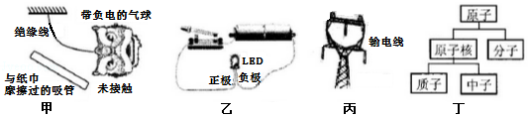
A．甲图吸管在摩擦时失去电子
B．乙图LED正在发光，表明电源左端是正极
C．丙图输电线若能使用绝缘材料，会大大减少电能的损耗
D．丁图所描述的物质结构是正确的
【分析】（1）摩擦起电的实质是电荷的转移，同种电荷相互排斥；
（2）发光二极管是由半导体材料制成的，工作时将电能转化为光能，半导体具有单向导电性；
（3）导体能够导电，绝缘体不善于导电；
（4）物质是由分子构成的，分子由原子构成的，原子是由原子核和核外电子构成，原子核是由质子和中子构成．
【解答】解：
A、气球与吸管排斥，则吸管带负电，是得到了电子，故A错误；
B、因为半导体具有单向导电性，由图可知，电源左端接的是二极管的正极（较长一端），所以电源左端为正极，故B正确；
C、输电线是为了导电的，不能用绝缘体来作为输电线的材料，故C错误；
D、物质是由分子构成的，分子由原子构成的，原子是由原子核和核外电子构成，原子核是由质子和中子构成，故D错误．
故选B．
【点评】本题考查了多个知识点，只要仔细分析就能得出正确答案，属于基础知识．

3．（3分）根据资料，2012年中国能源消耗总量是2003年的两倍，各种能源消耗的百分比如图，而煤、原油、天然气、核能都是不可再生能源．下列说法正确的是（ ）
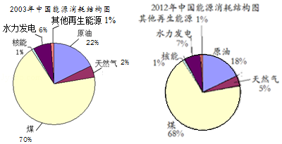
A．把燃油汽车都换成纯电动车，将明显减少使用不可再生能源
B．我国主要能源都不能短期内从自然界得到补充
C．我国2012年的用煤量比2003年少
D．我国的核电站利用可控核聚变来释放核能
【分析】（1）判断该过程中消耗了哪种形式的能，进而产生了哪种形式的能即可；
（2）而化石能源在地球上的总量是有限的，我们在利用时必须倡导节约，而且注意对环境的保护．
（3）核电站的原理是通过核裂变释放能量来发电的．
【解答】解：A、电动车是将电能转化为机械能的装置，它减少使用不可再生能源，故A正确；
B、我国目前使用的能源种类众多，其中包括可再生能源，如太阳能等，故B错误．
C、右上图可知，我国2012年的用煤量比2003年多，故C错误；
D、核电站是利用可控原子核的裂变释放的核能来发电的．故D错误．
故选A．
【点评】本题考查了能源的分类和应用、能源的分类、核电站的工作原理，涉及的知识点较多，是一道学科综合题，但难度不大，是一道基础题．

4．（3分）将四个音叉发出的声音信号输入设置一样的同一示波器，波形如图，以下说法正确的是（ ）
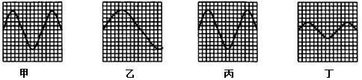
A．乙音叉每秒钟振动次数比甲少
B．丙音叉的音调比甲小
C．丁音叉的响度与甲相同
D．将甲音叉的音量降低可能出现图乙波形
【分析】音调是指声音的高低，它由发声体的频率决定，频率是物体每秒内振动的次数，频率越大，音调越高；响度是指声音的大小，它由发声体的振幅决定，振幅就是物体振动时离开平衡位置的最大幅度，振幅越大，响度越大．
【解答】解：
A、由图可知，甲为一个多的完整波形，而乙振动的不到一个波形，故乙音叉每秒钟振动次数比甲少，故A正确；
B、甲和丙振动的频率是相同的，音调相同，故B错误；
C、由图可知，甲的振幅大于丁的振幅，故丁音叉的响度与甲不相同，故C错误；
D、音量降低，指的是减小响度，即减小振幅，甲乙不同的地方在于音调不同，故将甲音叉的音量降低不可能出现图乙波形，故D错误．
故选A．
【点评】考查了影响音调、响度大小的因素，能从图上分析物体的振动幅度和振动快慢是关键．

5．（3分）如图是电磁波家族的一部分，微波的波长比通信用的无线电波短，用微波炉加热食物时，水分子比其它分子更容易吸收微波的能量，据此推测（ ）
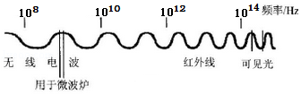
A．在真空中，微波的传播速度比光速快
B．微波的波长比可见光短
C．微波的频率比可见光高
D．越干燥的食物在微波炉中温度上升越慢
【分析】（1）不同波长的电磁波在真空中传播速度是相同的；
（2）（3）据c=λf分析即可判断；
（4）食物中的水分越多，食物在微波炉中温度上升就越快．
【解答】解：A、不同波长的电磁波在真空中传播速度是相同的，都是3×10⁸m/s，故A错误；
BC、由图可知，微波的波长比可见光的波长长，频率小，故BC错误；
D、用微波炉加热食物时，水分子比其它分子更容易吸收微波的能量，故食物中的水分越多，食物在微波炉中温度上升就越快，故D正确；
故选D．
【点评】本题考查了电磁波多个方面的知识，考查的知识点较多，都是一些记忆型的，难度不大，在平时学习中注意多积累．

6．（3分）手机常常设置静音，而开启如图的“口袋模式”，能使口袋里的手机在来电时响铃，将手机从口袋拿出来后，响铃停止．其原理类比为：有两个开关S₁、S₂，当接收来电时S₁闭合，若手机放在口袋这种封闭黑暗的环境中，开关S₂闭合，若将手机从口袋拿出来后，开关S₂断开．为实现上述功能，应采用如图哪副电路图？（ ）
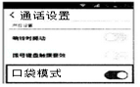
A．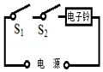 B．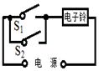 C．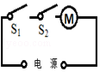 D．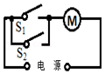
【分析】由题意可知，当接收来电且手机放在口袋这种封闭黑暗的环境中时，开关S₁、S₂闭合响铃，将手机从口袋拿出来后开关S₂断开铃不响，据此可知开关S₁、S₂串联共同控制电子铃，据此进行解答．
【解答】解：
A．开关S₁、S₂串联共同控制电子铃，当接收来电且手机放在口袋这种封闭黑暗的环境中时响铃，将手机从口袋拿出来后铃不响，故A符合题意；
B．开关S₁、S₂并联共同控制电子铃，当接收来电时或手机放在口袋这种封闭黑暗的环境中时响铃，将手机从口袋拿出来后铃仍然响，故B不符合题意；
CD．题干要求的是电子铃，不是电动机，故CD不符合题意．
故选A．
【点评】本题考查了串并联电路的设计，根据题意得出电路元件和开关的连接方式是关键．

7．（3分）图甲，在配有活塞的厚玻璃筒内放一小团硝化棉．迅速下压活塞，硝化棉燃烧．图乙是热机的做功冲程，下列说法正确的是（ ）
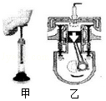
A．图甲实验只通过热传递来改变筒内空气的内能
B．图甲下压活塞，空气的内能转化为活塞的机械能
C．图甲和图乙的能量转化情况相同
D．图乙在活塞与气缸加润滑油可提高热机效率
【分析】（1）做功和热传递都可以改变物体的内能；做功是能量的转化，热传递是能量的转移；
（2）对物体做功，是机械能转化为内能；
（3）汽油机的做功冲程中，将内能转化为机械能，据此再与甲图进行比较；
（4）通过对活塞的润滑可达到目的提高热机效率的目的．
【解答】解：
A、图甲实验压缩空气做功，使筒内空气内能增大，温度升高，故A错误；
B、图甲下压活塞，是活塞的机械能转化为筒内空气的内能，故B错误；
C、图甲是机械能转化为内能，图乙是汽油机的做功冲程，将内能转化为机械能，二者的能量转化情况不相同，故C错误；
D、图乙在活塞与气缸加润滑油，减小了摩擦力，减少了能量的损失，可提高热机效率，故D正确．
故选D．
【点评】解决此类问题要结合改变物体内能的方式、能量的转化、内燃机的原理等进行分析解答，相对比较简单，属于基础题．

8．（3分）通过热传递，某物质从固态变为液态，图甲是该过程物体的温度随时间变化图象，图乙的示意图形象反映物质气液固三态分子排列的特点．下列说法正确的是（ ）
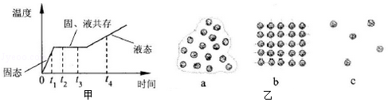
A．t₁时刻物体分子的排列特点是a图
B．该过程是液化过程
C．该过程需要吸热
D．t₂、t₃时刻物体内能相等
【分析】（1）t₁时刻物体是固态，对照乙图abc判断是哪一个；
（2）从图象中辨别晶体与非晶体主要看这种物质是否有一定的熔点，即有一段时间这种物质吸热，温度不升高，但内能增加，而此时就是这种物质熔化的过程．
（3）不管是晶体还是非晶体，熔化过程都要吸收热量
（4）在熔化过程中吸热，温度保持不变，但内能增加．
【解答】解：A、从图象可以看出，t₁时刻物体处于固态，乙图中的a是液体分子的排列，b是固体分子的排列，c是气体分子的排列，故A错误；
BC、从图象可以看出，固体吸热，温度升高，继续吸热，温度不变，此时温度不变的过程是晶体的熔化过程，故B错误，C正确；
D、t₂、t₃时刻物体处于熔化过程，熔化过程吸热温度不变，内能增加，故t₂时刻物体内能小于t₃时刻的内能．故D错误．
故选C．
【点评】从图示的图象中，可以获取很多信息：物质的种类（晶体还是非晶体）、熔点、熔化时间等．关键要将熔化过程与图象两者联系起来．

9．（3分）如图，电源两端电压恒定，闭合开关，发现灯泡L₁比L₂暗，则（ ）
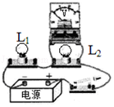
A．L₁的实际功率比L₂的大
B．通过L₁ 的电流比L₂的小
C．L₁的电阻比L₂的小
D．若L₁烧断，则L₂两端的电压变大
【分析】（1）灯泡的亮暗是由灯泡的实际功率决定的；
（2）根据灯泡L₁比灯泡L₂暗结合公式P=I²R判断出电阻的大小，根据串联电路的电压、电流的规律进行分析．
（3）串联电路，断路处电压变大．
【解答】解：由图可知，L₁和L₂串联，电压表测L₂两端的电压，
因为串联电路中各处的电流相等，
所以两灯泡串联时，通过它们的电流相等，故B错误；
因为灯泡的亮暗取决于实际功率的大小，且L₁比L₂暗，
所以L₁的实际功率比L₂的小，故A错误；
L₁的实际功率小，由P=I²R可知，L₁的电阻小，故C正确；
若L₁烧断，则整个电路断路，L₂两端的电压变小为零．故D错误．
故选C．
【点评】本题考查了串联电路的电流特点和欧姆定律、电功率公式的应用，关键是知道灯泡的亮暗取决于实际功率的大小．

10．（3分）巨磁电阻（GMR）在磁场中，电阻会随着磁场的增大而急剧减小．用GMR组成的电路图如图，开关K与1接通时，电磁铁右端为N极，电源电压恒定，则（ ）
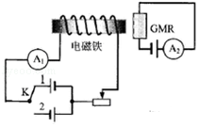
A．开关K与2接通时，电磁铁左端为S极
B．开关K与2接通时，A₂指针偏转方向相反
C．当A₁示数减小时，A₂示数减小
D．当A₁示数增大时，A2示数不变
【分析】（1）先判断出电流的方向，在据安培定则分析即可；
（2）比较两种情况，电磁铁的磁场强弱是否变化，而后判断即可；
（3）电磁铁的磁性强弱与电流的强弱有关；
【解答】解：A、开关K与2接通时，电流从电磁铁的右端流入，左端流出，即电磁铁的左端是N极，右端是S极，故A错误；
B、巨磁电阻（GMR）在磁场中，电阻会随着磁场的增大而急剧减小，开关K与1或2接通时，左边电路的电阻不变，只不过电流的方向改变，但是电路的电流没有改变，故做出电磁铁的磁场没有改变，所以右侧对应GMR的电阻不变，故A₂指针示数与开关K与1接通时的指针示数相同，故B错误；
C、当A₁示数减小时，左侧电磁铁的磁场变弱，故GMR的电阻变大，所以右侧电路电阻变大，故A₂示数减小，故C正确；
D、当A₁示数减小增大时，左侧电磁铁的磁场变强，故GMR的电阻变小，所以右侧电路电阻变小，故A₂示数增大，故D错误；
故选C．
【点评】此题考查了安培定则的应用、巨磁电阻效应的理解等知识点，是一道综合题．

11．（3分）如图甲，小明用4N的力把重2N的粉笔擦压在竖直黑板上静止，压力方向沿水平方向向左（图乙）．此过程粉笔擦羊毛面和黑板接触，羊毛面比背面木壳粗糙．下列说法正确的是（ ）
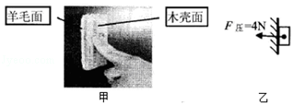
A．黑板对粉笔擦的摩擦力为4N
B．压力保持不变，若木壳摔掉一小块，则黑板对粉笔擦的摩擦力不变
C．改用木壳与黑板接触，其他条件不变，则黑板对粉笔擦的摩擦力将减小
D．若压力增大到6N，黑板对粉笔擦的摩擦力不变
【分析】匀速直线运动的物体和静止的物体受到平衡力作用，根据平衡力条件进行判断．
【解答】解：A、粉笔被压在竖直黑板上静止，在竖直方向上二力平衡，重力与摩擦力平衡，摩擦力大小等于重力，f=G=2N，故A错误；
B、压力保持不变，若木壳摔掉一小块，在竖直方向上二力平衡，重力与摩擦力平衡，则黑板对粉笔擦的摩擦力，f′=G′＜G，摩擦力变小，故B错误；
C、改用木壳与黑板接触，其他条件不变，在竖直方向上二力平衡，重力与摩擦力平衡，摩擦力大小等于重力，f=G=2N，故C错误；
D、若压力增大到6N，粉笔被压在竖直黑板上静止，在竖直方向上二力平衡，重力与摩擦力平衡，摩擦力大小等于重力，摩擦力不变，故D正确．
故选D．
【点评】静止的物体和匀速直线运动的物体受到平衡力作用，根据平衡力条件判断力的大小和方向是常用的一种方法．

12．（3分）如图甲，在两个相同的烧杯中分别装入质量、初温都相同的a、b两种液体（纯净物），并用相同的电加热器加热，图中温度计规格相同，若液体吸收的热量等于电加热器放出的热量，两液体到50℃均未沸腾，得到如图乙温度与加热时间的图线，则（ ）
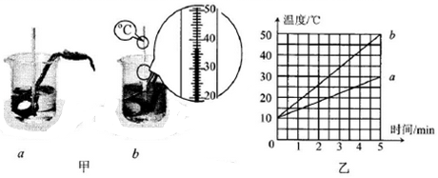
A．液体b中温度计示数为32℃
B．液体b的比热容大于液体a的比热容
C．加热5min液体b吸收的热量大于液体a吸收的热量
D．液体a从30℃升到50℃要吸收的热量等于0至5min所吸收的热量
【分析】（1）温度计读数时要看清温度计的量程和分度值，根据液柱上面对应的刻度读数，温度计的分度值为相邻的刻度线表示的温度；读数时视线要与液柱上表面相平，并注意分清零上还是零下；
（2）液体吸收的热量相等，根据Q_{吸}=cm△t进行判断；
（3）根据焦耳定律，相同规格的电热器相同时间内放出的热量相等，据此进行判断；
（4）同种物质状态相同时，比热容相同，据此进行分析．
【解答】解：
A、由图知：10℃之间有10个小格，所以分度值为1℃；温度计的示数向上越来越大，所以是零上，此时的温度为36℃，故A错误；
B、根据Q_{吸}=cm△t可知，在质量、吸收热量相同的条件下，变化的温度△t越大，比热容越小，即液体b的比热容小于液体a的比热容，故B错误；
C、相同规格的电热器相同时间内放出的热量相等，液体未沸腾，液体吸收的热量相等，故C错误；
D、根据乙图可知，液体a从10℃升到30℃需要5min，液体a从30℃升到50℃也需要5min，根据Q_{吸}=cm△t可知液体a从30℃升到50℃要吸收的热量等于0至5min所吸收的热量，故D正确．
故选：D．
【点评】此题考查了学生对吸热公式的掌握和运用，能从液体的温度随时间变化的图象搜集有关信息是本题的关键．

二、填空题（共9小题，每小题3分，满分27分）
13．（3分）如图，墙壁上的平面镜前立有一硬杆，来自杆顶Q点的一束光经平面镜反射，在天花板上显示出一个光点P．
（1）画出杆顶Q点在平面镜中的像．
（2）移动时，杆的像大小会变大、变小还是不变？ 不变
（3）画出平面镜反射的光线并标出光点P的位置．
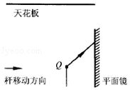
【分析】（1）要作出杆顶Q点在平面镜中的像，要先知道平面镜成像的特点：像与物到平面镜的距离相等、连线与镜面垂直、大小相等、左右相反，及像与物关于平面镜对称．
（2）根据平面镜成像的特：成等大正立的虚像，且像距与物距相等来解答此题．
（3）利用平面镜成像的特点：像与物关于平面镜对称，根据反射光线反向延长通过像点即可标出光点P的位置．
【解答】解：（1）根据像与物关于平面镜对称作出端点Q在平面镜中的像点Q′，即为Q点在平面镜中的像，如图所示：
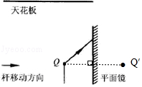
（2）平面镜所成的像是等大的，即移动时，杆的像大小不变；
（3）根据像与物关于平面镜对称作出端点Q在平面镜中的像点Q′，连接Q′与平面镜的交点O，并反向延长，与天花板的交点即为P点，如图所示：
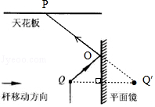
故答案为：（1）见上图；（2）不变；（3）见上图．
【点评】作出物体在平面镜中所成的像，注意先作出端点或关键点的像点，用虚线连接就能得到物体在平面镜中的像，一定要掌握这种技巧！本题主要考查的是平面镜成像在日常生活中的应用．

14．（3分）图甲是车门迎宾灯，其内部结构示意图如图乙，点亮光源后，在地面上出现清晰的像．
（1）在图乙中标示出物距；
（2）画出图乙中所示两条光线经过凸透镜之后的光线；
（3）请完整说明地面上的像的特点 倒立放大的实像 ．
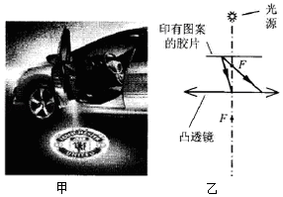
【分析】（1）物体到凸透镜的距离叫物距；
（2）过光心的光线传播方向不变；从焦点上发出的光线经凸透镜折射后平行射出；
（3）根据光路图说明成像的特点．
【解答】解：（1）物体到凸透镜的距离叫物距，用字母u来表示，如图所示：
（2）过光心的光线传播方向不变；过焦点的光线经凸透镜折射后平行射出，由此作出折射光线如图所示；
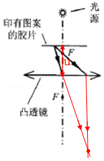；
（3）物体发出光经折射后会聚于一点，由图可知，像点相对物体在主光轴两侧，像点距离凸透镜远些，所以所成的是倒立放大的实像．
故答案为：（1）（2）见上图；（3）倒立放大的实像．
【点评】本题主要考查凸透镜的三条特殊光线：过光心的光线其传播方向不变；过焦点的光线折射后平行于主光轴；平行于主光轴的光线折射后过焦点．

15．（3分）如图是小君弯腰从地面提起用绳子系住的重物的情景，脊柱可绕骶骨（轴）O转动，腰背部肌肉对脊柱的拉力作用沿图中ab线．
①画出绳子对手的拉力．
②画出肌肉对脊柱的拉力方向，并画出这个力的力臂．
③判断肌肉对脊柱的拉力 大于 绳子对手的拉力（选填“大于”、“等于”、“小于”）．
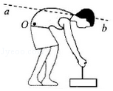
【分析】①分析拉力方向后画出拉力示意图；
②已知支点位置，从支点向拉力的作用线引垂线段，就是拉力的力臂；
③根据杠杆的平衡条件判断．
【解答】解：
①绳子对手的拉力方向竖直向下，作用点在手上，由此画出对手的拉力示意图如图所示；
②腰背部肌肉对脊柱的拉力作用沿图中ab线，作用点在脊柱，物体向下的拉力使脊柱顺时针转动，则背部肌肉产生拉力应让脊柱逆时针转动，所以方向向左，由此画出这个力F₁；
由题知，O为支点，从O点作拉力F₁作用线的垂线段，即这个力的力臂．如图所示：
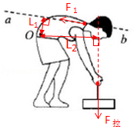；
③画出绳子对手拉力的力臂L₂，由图知L₁＜L₂，根据杠杆的平衡条件可知，肌肉对脊柱的拉力大于绳子对手的拉力．
故答案为：（1）（2）见上图；（3）大于．
【点评】此题考查的是力的示意图的作法和杠杆力臂作法，杠杆平衡条件的应用，是基本技能和规律的考查，要掌握好．

16．（3分）如图，手用F₁的力直接将物体匀速提升h，若借助滑轮组把物体匀速提升相同高度，F₂做功为100J，若滑轮组机械效率为30%，则F₁做功为 30 J．
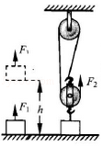
【分析】直接将物体提起做的功是有用功，利用滑轮组将物体提起时拉力做的功是总功；根据η=可计算有用功．
【解答】解：
借助滑轮组把物体匀速提升相同高度，F₂做功是总功，即W_{总}=100J，
由η=可得，使用滑轮组做的有用功：
W_{有用}=ηW_{总}=30%×100J=30J；
手用F₁的力直接将物体匀速提升h，此过程是克服物体的重力做功，且物重和提升高度不变，
所以F₁做功等于用滑轮组做的有用功，即W₁=W_{有用}=30J．
故答案为：30．
【点评】本题考查了对有用功、总功的理解和机械效率公式的应用，正确认识有用功和总功是解题的关键．

17．（3分）如图，对孔明灯内气体缓慢加热直到灯刚好能升空，灯罩外形大小保持不变，此过程灯罩内的空气质量 不变 ，灯罩内的空气密度 减小 ，此过程孔明灯受到的空气浮力 变大 （各空均选填“变大”、“变小”、“不变”）．
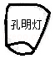
【分析】气体具有热胀冷缩的性质，灯罩内的气体被加热，体积膨胀，密度减小，小于灯罩外空气的密度，使孔明灯受到空气的浮力等于孔明灯自重，孔明灯就会匀速上升．
【解答】解：孔明灯内气体缓慢加热直到灯刚好能升空，灯罩外形大小保持不变，此过程灯罩内的空气质量不变，由于罩内气体的密度小于灯罩外空气的密度，使得孔明灯受到空气的浮力大于材料受到的重力，所以孔明灯上升．
故答案为：不变；减小；变大．
【点评】本题考查了物体的浮沉条件、阿基米德原理原理不仅适用于液体也适用于气体．

18．（3分）冷却某种物质，温度一直低于沸点、高于熔点，此过程该物质处于 液态 （选填“固态”、“液态”、“固液混合态”）
【分析】晶体的熔化过程为：在对晶体加热时，固态晶体先是温度升高，达到熔点后，继续吸热但温度保持不变，此时晶体为固液共存状态，全部熔化成液态后，温度继续升高，达到沸点时，温度不变，将液态的变为气态后，继续吸热，温度继续升高
【解答】解：此过程中该物质温度高于熔点，低于沸点，因此该物质处于呈液态；
故答案为：液态．
【点评】此题通考查了对晶体的熔点、液体沸点的理解，掌握熔点是晶体固态时的最高温度，液态时的最低温度是解题的关键．

19．（3分）在真空管中，一个光滑小球被竖直向上弹出，每隔0.02s用相机拍摄记录小球位置，制成图中的轨迹示意图，B点为小球上升的最高点．
（1）A到B高度为0.72m，小球从A上升到B的平均速度为 0.6m/s ．
（2）从A上升到B，小球的动能 减小 ，机械能 不变 （两空均选填“增大”、“减小”、“不变”）
（3）如果到达B点小球受到的力全部消失，则小球会处于什么运动状态？ 静止 ．
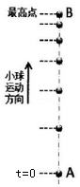
【分析】（1）根据v=算出小球从A上升到B的平均速度；
（2）物体的重力势能与小球质量与高度有关，在质量一定时，小球的高度越低，重力势能越小；
物体的动能与小球质量与速度有关，在质量一定时，小球的速度越大，动能越大；
动能加和重力势能的和是机械能；
（3）根据牛顿第一定律来分析解答．
【解答】解：（1）A到B高度：s=0.72m，每隔0.02s拍一次照片，A到B的时间：t=0.02s×6=1.2s，
小球从A上升到B的平均速度为：
v==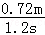=0.6m/s；
（2）从A上升到B小球的质量不变，速度减小，动能减小，高度增加，重力势能增加，
因为光滑小球在真空管中被竖直向上弹出，机械能守恒，故机械能不变；
（3）B点为小球上升的最高点，速度为零，处于静止状态，如果到达B点小球受到的力全部消失，小球仍然静止．
故答案为：（1）0.6m/s；（2）减小；不变；（3）静止．
【点评】本题考查了求小球的平均速度问题、能量大小的问题、牛顿第一定律；用刻度尺测出小球的路程和测量时间是正确求小球平均速度的前提与关键．

20．（3分）（1）将缝衣针磁化后，与其它器材组成指南针，当它静止下来后针尖指南，如图甲，则针尖是指南针的 南 极，请在图中标出地磁场的磁感线方向．
（2）图乙电动机及其剖面图，（“”表示导线电流垂直纸面向内，例如ab段“”表示电流方向从a到b，表示“电流”方向垂直纸面向外），请参照图乙，在图丙的剖面图中标出ab边受力方向．
（3）如图丁，导线与能测微弱电流的电流表组成闭合电路，要使电流表指针摆动，这根导线需如何运动？请在图丁“”用箭头标示它的运动方向．
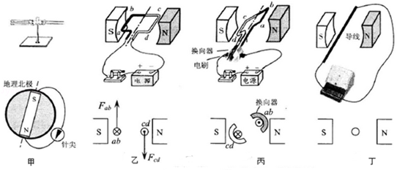
【分析】（1）位于磁场中小磁针静止时N极的指向与该点的磁场方向一致；磁感线总是从磁体的N极出发，回到S极；由于地磁的北极在地理的南极附近，在磁体的外部磁感线从N极指向S极，小磁针静止的时候N极的方向就是磁感线的方向．
（2）在磁场中的通电导体受力的方向与电流方向和磁场方向有关；
（3）闭合电路的部分导体，在磁场中做切割磁感线运动，导体中就会产生感应电流．
【解答】解：
（1）缝衣针磁化后可以看作为小磁针，静止时，N极应指向地磁南极（即地理北极），所以针尖是小磁针的S极；
磁感线从地磁北极出发，指向地磁南极，且小磁针静止时N极的指向与经过该点的磁感线方向一致，故作图如下：
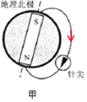；
（2）通电导体在磁场中的受力方向与电流方向和磁场方向有关，由乙丙图可知，乙图中的cd的位置与丙图中的ab的位置是相同的，磁场相同，电流方向也相反，故ab受力方向向下，受力方向如图：
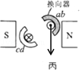；
（3）磁感线有N极指向S极，导线要切割磁感线才能产生感应电流，所以导线需要竖直向上或竖直向下运动．如图所示：
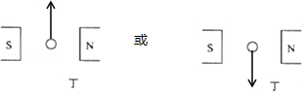．
【点评】此题考查了磁极间相互作用、地磁场、磁场对通电导体的作用和电磁感应现象，掌握基本规律，正确区分磁现象是解答的关键．

21．（3分）图甲是一个带开关和指示灯的三孔插座．小明发现当开关断开时指示灯不发光，插孔也不能提供工作电压；当开关闭合时指示灯发光，插孔可以提供工作电压；如果指示灯损坏，开关闭合时插孔也能提供工作电压．请在图乙中画出插座中的开关、指示灯（连限流电阻）和插孔的连接方式，并把插座与电源线接通．
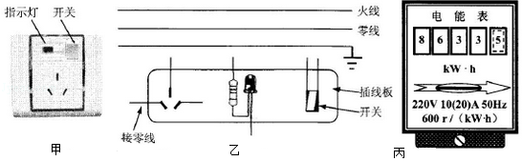
【分析】干路开关控制所有的用电器．并联电路各用电器之间互不影响，串联电路的用电器互相影响．
【解答】解：插线板上的指示灯在开关闭合时会发光，插孔正常通电，说明开关同时控制灯泡和插座，灯泡和插座之间可能是串联，也可能是并联，如果两者并联，开关应该在干路上；如果指示灯损坏，开关闭合时插孔也能正常通电，说明灯泡和插座之间是并联的，开关接在灯泡、插座和火线之间控制火线使用更安全．如图所示：
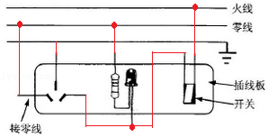．
【点评】本题主要考查了对常见播线板的连接情况的掌握，注意辨别它们的连接方式，并且能看懂和画出相应的连接图．

三、解析题（共18分）解答应写出必要的文字说明、公式和重要演算步骤，只写出最后答案的不能得分．有数值计算的题，演算过程及结果都要在数字后面写上正确的单位．
22．如图，用水平向右的力F拉着质量为10kg的物体，使其匀速直线运动了10m，运动时间为5s，F做功的功率是50W，g取10N/kg．
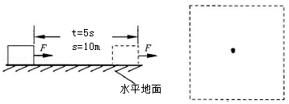
（1）物体所受重力是多少？
（2）F做了多少功？
（3）F多大？
（4）在方框图内画出物体运动时的受力示意图（以“黑点”代表物体），物体受到的摩擦力为 50 N．
【分析】（1）已知物体质量，利用G=mg求解重力；
（2）已知F做功的功率和时间，利用P=可求得F做了多少功；
（3）求出了F做了多少功，又知距离．，利用W=Fs可求得F；
（4）首先对物体进行受力分析，然后再从力的作用点沿力的作用线作出物体受力的示意图；因为物体匀速直线运动，根据二力平衡条件可求得物体受到的摩擦力多大．
【解答】解：（1）物体所受重力：
G=mg=10kg×10N/kg=100N；
（2）由P=可得F做功：
W=Pt=50W×5s=250J；
（3）由W=Fs可得：
F==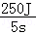=50N；
（4）在水平地面上做匀速直线运动的物体，处于平衡状态，受平衡力作用；
在水平方向上受：拉力F，方向向右；阻力方向向左，它们是一对平衡力F=f=50N；
在竖直方向上受：向下的重力和向上的支持力，它们是一对平衡力，F_{支}=G=100N，
从物体车的重心沿力的作用线作出各力的示意图，如图所示：
因为物体匀速直线运动，处于平衡状态，受平衡力作用；故摩擦力等于拉力，即f=F=50N．
答：（1）物体所受重力是100N；
（2）F做了250J的功；
（3）F大小为50N；
（4）物体运动时的受力示意图见解答；50．
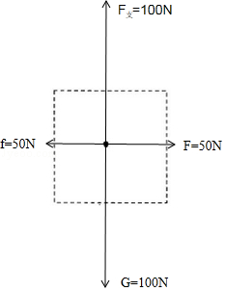
【点评】此题涉及到重力的计算、功率计算公式的应用、功的计算、力的示意图、二力平衡条件的应用等多个知识点，难度不大，综合性较强．

23．图甲是电动咖啡机，其铭牌如下表，简化电路图如图乙，在额定功率下制作一杯咖啡时，电动机带动刀片将咖啡豆磨成咖啡粉，同时规格为“220V 880W”的电热丝R将体积为8×10^{﹣4}m³的水从40℃加热到90℃，上述过程只需300s，则此过程中[ρ_{水}=1×10³kg/m³，c_{水}=4.2×10³J/（kg▪℃）]
品牌 | 恵颐 | 型号 | DE﹣320
颜色 | 耀光黑 | 功能 | 触屏
压力 | 19Bar | 重量 | 14kg
额定电压 | 220V | 水箱容积 | 2×10^{﹣3}m³
额定功率 | 1500W | 豆箱容量 | 250g
（1）咖啡机消耗多少电能？
（2）水箱内的水质量为多少？吸收多少热量？
（3）通过电热丝的电流多大？
（4）电热丝的电阻是多少？
（5）电热丝通过导线连接到电路，为什么电热丝工作时放出大量热，而与其连接的导线却几乎不发热？
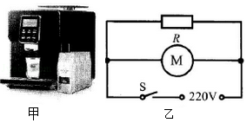
【分析】（1）根据W=Pt算出咖啡机消耗的电能；
（2）根据m=ρV算出水的质量，根据Q=cm△t算出吸收的热量；
（3）根据I=算出通过电热丝的电流；
（4）根据R=算出电热丝的电阻；
（5）由电暖气与导线的连接方式，从而判断电流的大小和通电时间的关系，再来判断电阻的关系，最后根据焦耳定律进行分析．
【解答】解：
（1）由表格数据可知咖啡机的额定功率为1500W，
根据P=可得，咖啡机工作300s消耗的电能为：
W=P_{额}t=1500W×300s=450000J；
（2）根据ρ=可得，此时水箱内的水质量：
m=ρV=1.0×10³kg/m³×8×10^{﹣4}m³=0.8kg，
水吸收的热量为：
Q_{吸}=cm△t=4.2×10³J/（kg•℃）×0.8kg×（90℃﹣40℃）=168000J；
（3）根据P=UI可得，通过电热丝的电流：
I==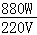=4A；
（4）根据I=可得，电热丝的电阻：
R==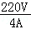=55Ω；
（5）因为连接的导线和电热丝串联，电流相等，但是电热丝的电阻远远大于导线电阻，由焦耳定律Q=I²Rt可知，相同时间内，电热丝工作时产生大量的热，而与其连接的导线却几乎不发热．
答：（1）咖啡机消耗450000J的电能；
（2）水箱内的水质量为0.8kg，吸收的热量为168000J；
（3）通过电热丝的电流为4A；
（4）电热丝的电阻是55Ω；
（5）因为连接的导线和电热丝串联，电流相等，但是电热丝的电阻远远大于导线电阻，由焦耳定律Q=I²Rt可知，相同时间内，电热丝工作时产生大量的热，而与其连接的导线却几乎不发热．
【点评】本题考查了电功、密度、电功率、电阻、电热等知识，是一道基础实验题．

四、实验、探究题（共20分）
24．图甲中天平测出物体的质量是 72 g，图乙量筒中液体的体积是 40 mL，图丙弹簧测力计的示数是 3.6 N．
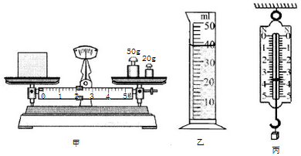
【分析】（1）读数前，要先确认标尺上的分度值；读数时，要看游码左边所对的刻度值；
（2）读数前，要先确认量筒的分度值；读数时，要以凹形液面的底部为准；
（3）读数前，要先确认弹簧测力计的分度值；读数时，看指针所指的位置，从零开始往下读．
【解答】解：（1）标尺上的分度值是0.2g，游码所对的刻度值是2g，物体的质量：50g+20g+2g=72g；
（2）量筒的分度值是2mL，液面的底部正好在40mL处，所以量筒中液体的体积是40mL；
（3）弹簧测力计的分度值是0.2N，指针所指的位置是3.6N；
故答案为 （1）72；（2）40；（3）3.6．
【点评】此题考查的是常见的几种物理仪器的读数方法，在读数前一定要观察仪器的量程和分度值；需要注意的是弹簧测力计读数时要从零开始往下读，游码所对的刻度值要看游码左边所对的刻度，而不是游码的右边．

25．如图，静止时U型管两侧液面相平，关口都是圆形，左边管口直径是右边管口的一半，h₁、h₂分别为A和B点离液面的深度且h₁=2h₂．
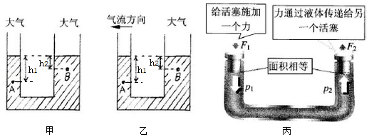
（1）图甲A点位置的液体压强 ＞ （选填“＞”、“=”、“＜”）B点位置的液体压强．
（2）若在左管口上端水平吹气，如图乙，则左管液面上方的大气压强 ＜ （选填“＞”、“=”、“＜”）右管液面上方的大气压强，左管液面高度 上升 （选填“上升”、“不变”、“下降”）．
（3）科学家帕斯卡发现，当外力作用在密闭的液体上时，液体各部分所受的压强将发生相同的变化，这叫帕斯卡定律．如图丙U形管装满液体，两端活塞把液体密闭，给左端活塞施加一个向下的压力F₁时，根据帕斯卡定律，左右两个活塞受到的液体压强相等平p₁=p₂．右端活塞会受到一个向上的压力F₂，由于两个活塞面积相等，根据公式 F=PS 知它们所受的压力相等F₁=F₂，这就是液压机原理．
如果把甲图的U形管做成液压机，即两端安装活塞使液体密闭，当给左端活塞施加压力F₁时，右端活塞受到液体向上压力F₂是F₁的 4 倍（假设U形管够坚固不变形，忽略活塞与管壁摩擦，圆面积公式S=πr²）
【分析】（1）液体的压强随深度的增加而增加；
（2）流体压强与流速的关系：速度越大的地方，压强越小；
（3）加在密闭液体上的压强，能够大小不变地由液体向各个方向传递，这就是帕斯卡原理；如图所示，根据p₁=p₂和压强公式可以得出在F₁和F₂的关系．
【解答】解：（1）液体的压强随深度的增加而增加，因为A点的深度大于B点的深度，故A点的压强大于B点的压强；
（2）若在左管口上端水平吹气，左边管口的气体空气流速大，压强小，液柱上升；
（3）根据帕斯卡定律，左右两个活塞受到的液体压强相等平p₁=p₂．右端活塞会受到一个向上的压力F₂，由于两个活塞面积相等，根据公式F=PS知它们所受的压力相等F₁=F₂；
如果把甲图的U形管做成液压机，左边管口直径是右边管口的一半，根据圆面积公式S=πr²知左边管口的面积是右边管口面积的，
根据帕斯卡原理p₁=p₂=，即压力与受力面积成正比，故当给左端活塞施加压力F₁时，右端活塞受到液体向上压力F₂是F₁的4倍．
故答案为：（1）＞；（2）＜；上升；（3）F=PS；4．
【点评】本题考查了学生对液体压强的功率、流体压强与流速的关系、帕斯卡原理的掌握和运用，可以借助“小面积小力、大面积大力”记忆，防止因颠倒出错．

26．在测量小灯泡电功率的实验中（小灯泡额定电压6V）
（1）小明按图甲连接实物，接通电路瞬间，小灯泡非常亮，电压表示数为8.5V．小明马上断开电路，检查发现只有滑动变阻器接线出错，该错误是 变阻器短路（或将变阻器下面两个接线柱接入了电路中了） ．
（2）请根据实验目的，连接图乙的电路，要求滑动变阻器接入电路的阻值最大．
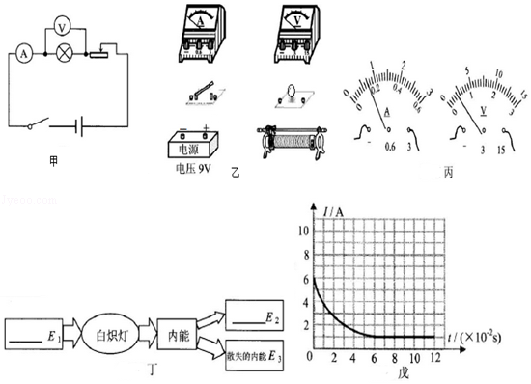
电路正确连接后，电压表、电流表的示数及灯泡亮度如下表：
数据序号 | 1 | 2 | 3 | 4 | 5
电压U/V | 1.0 | ① | 3.0 | 6.0 | 7.5
电流I/A | 0.5 | ② | 0.8 | 1.0 | 1.1
灯泡亮度 | 看不到发光 | 暗 | 亮 | 较亮 | 很亮
（3）第2次实验的电压表、电流表示数如图丙，请把实验数据填写在表中．
（4）完成图丁的白炽灯能量流向图，并用图中的物理量符号表示白炽灯的发光效率η= 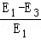×100% ．
（5）把这个小灯泡与电压恒为6V的电源相连，在t=0s时刻，合上开关，测得流过灯泡的电流与通电时间关系如图戊．哪一时刻开始灯泡正常发光 6×10^{﹣2}s ．描述此图象所反映小灯泡电流的变化情况： 从大到小最后大小恒定 ．
【分析】（1）小灯泡非常亮，电压表示数为8.5V，说明电路为通路，灯的电压接近电源电压，据此分析错误所在；
（2）由图丙知确定电流表、电压表选用的量程，根据滑动变阻器接入电路的阻值最大确定变阻器的连接，根据电路图连接实物图；
（3）根据图丙中电表选用的大量程读数；
（4）根据能量之间存在相互的转化分析；根据效率公式回答；
（5）由表中的数据确定灯的电压为额定电压时，通过的电流，由图戊确定灯泡正常发光的时刻；
由图可知，通过灯的电流变化情况．
【解答】解：（1）由图可知，电压表测灯的电压，接通电路瞬间，小灯泡非常亮，电压表示数为8.5V，说明电路为通路，灯的电压接近电源电压，则说明变阻器短路（或将变阻器下面两个接线柱接入了电路中了）；
（2）由图丙知，电流表、电压表选用大量程，滑动变阻器接入电路的阻值最大，根据电路图连接实物图，如下所示：
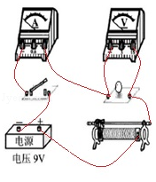
（3）图丙中电流表选用大量程，分度值为0.1A，示数为0.7A；电压表选用用大量程，分度值为0.5V，示数为2V；
数据序号 | 1 | 2 | 3 | 4 | 5
电压U/V | 1.0 | 2.0 | 3.0 | 6.0 | 7.5
电流I/A | 0.5 | 0.7 | 0.8 | 1.0 | 1.1
灯泡亮度 | 看不到发光 | 暗 | 亮 | 较亮 | 很亮
（4）白炽灯发光，电能转E₁化为灯的内能，再转化为光能，其中一部内能散失；E₂表示光能；E₃表示散失的光能；
白炽灯的发光η=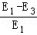×100%．
（5）由题中的数据知，当灯的电压为额定电压6V时，通过的电流为1A，灯正常发光，由图戊可知，在6×10^{﹣2}s时刻开始灯泡正常发光．由图可知，通过灯的电流从大到小最后大小恒定．
故答案为：（1）变阻器短路（或将变阻器下面两个接线柱接入了电路中了）；
（2）如上图所示；
（3）如上表所示；
（4）电能；光能；×100%；
（5）6×10^{﹣2}s；从大到小最后大小恒定．
【点评】本题测量小灯泡电功率，考查反常现象的分析、电路的连接、能量的转化和效率、数据的分析等知识．

27．某同学买到一包新的橡皮泥，想知道它的质量．现有水槽、量筒、足够水．橡皮泥直接扔水里会沉底且不溶于水，水的密度为ρ_{水}．
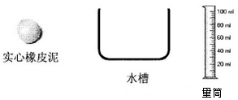
只选用以上器材，请你设计实验方案，写出实验步骤（可用画图或文字表述）并推导出橡皮泥质量表达式．
（1）实验步骤：
（2）推导橡皮泥质量表达式： m=ρ_{水}V ．
【分析】物体漂浮在水面上时受到浮力和重力的作用，浮力等于重力，据此求橡皮泥的质量．
【解答】解：（1）①在水槽中倒入适量的水，记下此时水面的刻度；
②把橡皮泥做出碗状，轻轻放入水槽中，记下此时水面的刻度；
③把水槽中的水慢慢倒入量筒中，直至水面到达未放入橡皮泥时的刻度；读出量筒中水的体积为V；
（2）橡皮泥漂浮在水中，浮力等于重力，橡皮泥排开的水的体积为V；根据阿基米德原理可知，此时的浮力即重力为：
G=F_{浮}=ρ_{水}gV，则橡皮泥的质量为：
m==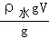=ρ_{水}V．
故答案为：（1）见解析；（2）m=ρ_{水}V．
【点评】由漂浮于水面上时的浮力与重力相等求得橡皮泥的质量，是一道好题，浮力知识是中考必考的一个知识点，需要掌握．

